К СВЕДЕНИЮ РОДИТЕЛЕЙ!!!

Выдача продуктового набора производится через окно столовой со стороны двора
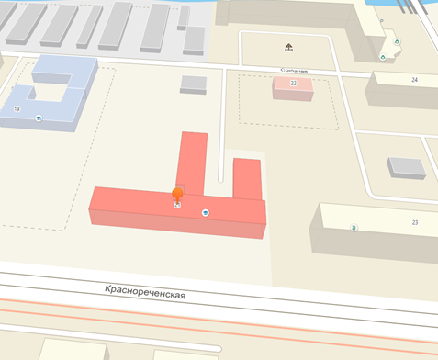

выдача

центральный
вход

Администрация

